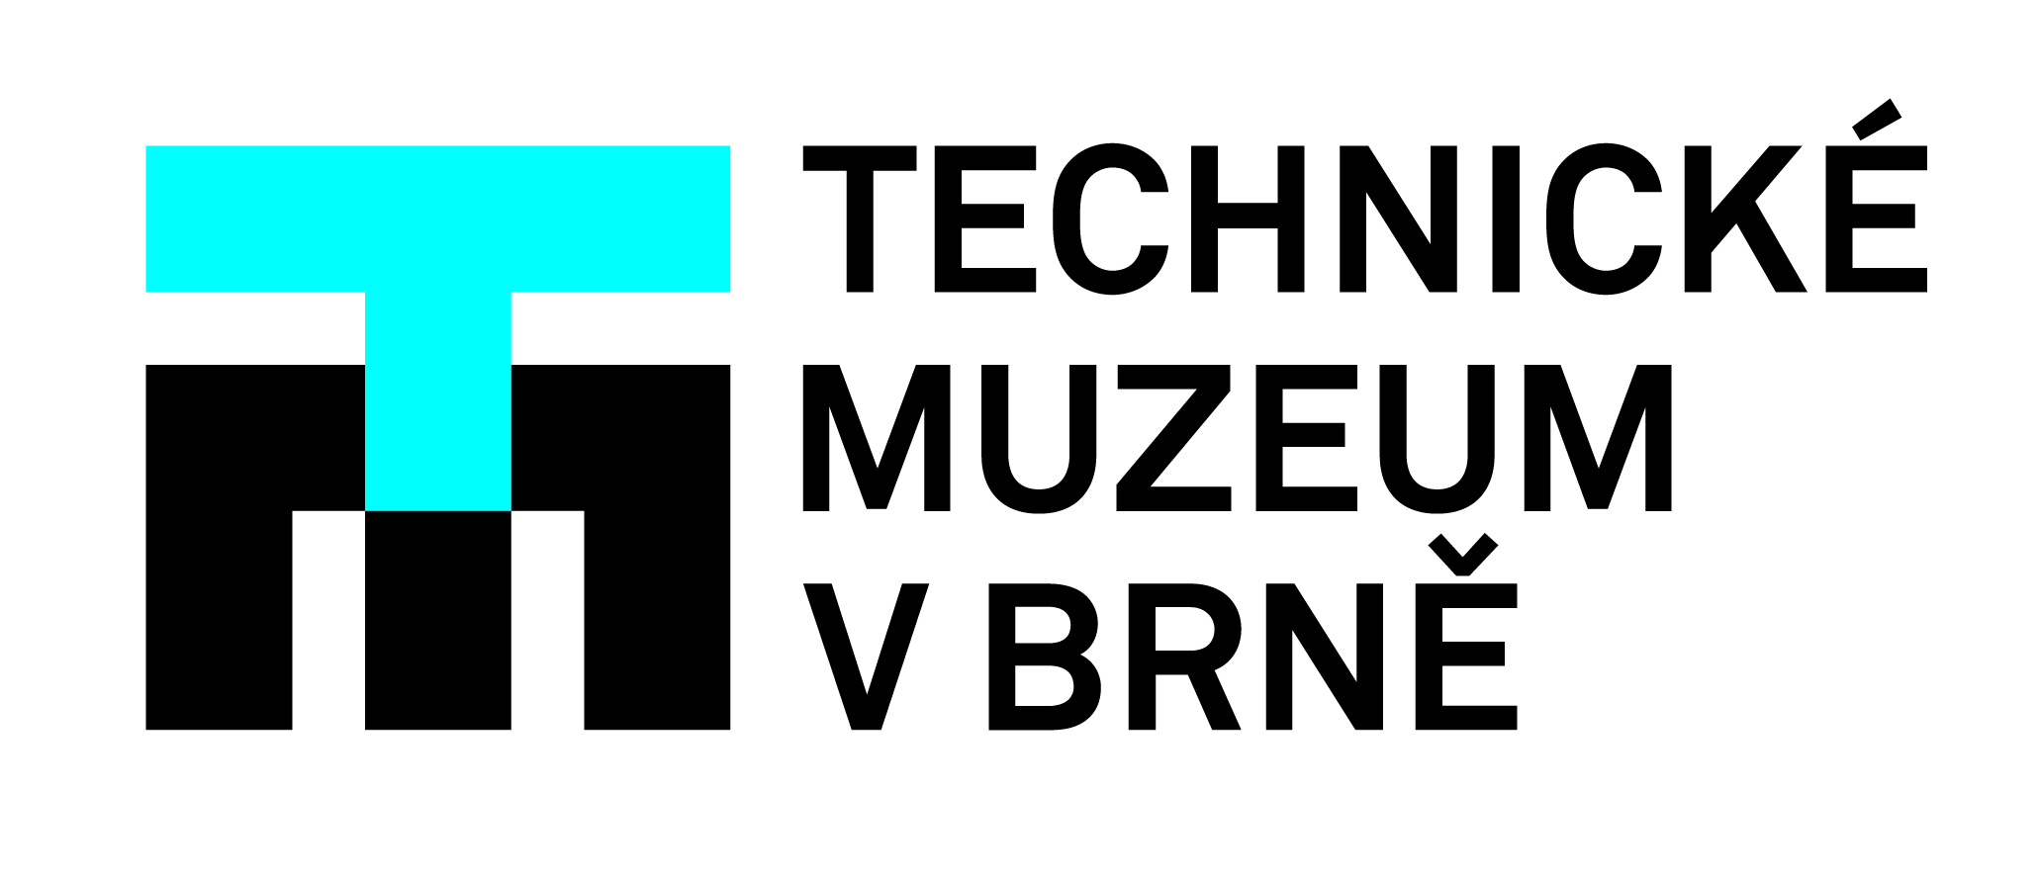

Dny elektronové mikroskopie 2020: Technické muzeum v Brně zve návštěvníky na elektronovou dílnu a exkurze s odborníky

I v letošním roce je Technické muzeum v Brně jedním z partnerů akce Dny elektronové mikroskopie, která odborně a zároveň zábavnou formou přibližuje fenomén elektronových mikroskopů a tradici jejich výroby v Brně. Již čtvrtým rokem si pro své návštěvníky muzeum připravilo speciální program, kterým oživí jednu ze svých nejmladších expozic, avšak s dalekosáhlou historií.
„Expozici elektronových mikroskopů otevřelo muzeum až v roce 2016, málokdo však ví, že se nachází přímo v budově bývalého Národního podniku TESLA, kde se před více než půlstoletím začal tento nový typ mikroskopů sériově vyrábět. Jeden konkrétní exponát teď dokonce stojí jen pár metrů od místa, kde byl kdysi vyroben,“ přibližuje kurátor expozice Lubomír Anděl. „Skutečnou raritou jsou historické elektronové mikroskopy, které během brněnských Dnů elektronové mikroskopie mimořádně uvedou do provozu odborníci z Thermo Fisher Scientific, kteří v Brně vyvíjejí zobrazovací přístroje na světové úrovni. Jen jejich samotné spuštění a nainstalování trvá přibližně jednu hodinu,“ pokračuje kurátor sbírky Lubomír Anděl. Návštěvníci tyto mikroskopy budou moci během exkurzí v muzeu sami obsluhovat. Po nahlédnutí do okulárů nejstarších zobrazovacích přístrojů si vyzkouší např. speciální kombinézu, kterou pro práci v bezprašném prostředí používají zaměstnanci Thermo Fisher Scientific.
V letošním ročníku Technické muzeum v Brně pro své návštěvníky připravilo i speciální elektronovou dílnu. Přímo v ní se návštěvníci dozvědí, jak vznikají několikanásobně zvětšené snímky zpod elektronového mikroskopu. Uvidí ty nejzajímavější kousky přímo z muzejních expozic, např. originální kousek drátu Železné opony nebo téměř sto let starý interiér dobových automobilů. Pomocí nejrůznějších materiálů a vlastní fantazie si zájemci v elektronové dílně sami podobný snímek vytvoří.
V jedinečné expozici elektronových mikroskopů v Technickém muzeu v Brně se nachází i unikátní mikroskop, který zkonstruoval se svým týmem světoznámý fyzik Armin Delong a poté byl jako jeden z prvních mikroskopů oceněn zlatou medailí na výstavě Expo 58 v Bruselu. Právě tento mikroskop bude moci spatřit veřejnost již ve středu 11. 3. na tržnici na Zelném trhu – právě zde Dny elektronové mikroskopie zahájí letošní ročník zajímavým programem.
Expozice elektronových mikroskopů a jejich komentované prohlídky mohou všichni zájemci navštívit v Technickém muzeu v Brně zdarma, a to po předchozím objednání na email: objednavky@tmbrno.cz. Kapacita jednotlivých exkurzí je omezena, návštěvníkům proto doporučujeme si rezervovat místo co nejdříve.

Exkurze v expozici elektronové mikroskopie s odborníky z Thermo Fisher Scientific:
čtvrtek 12. 3. 2020 v době 9.00–18.30
pátek 13. 3. 2020 v době 9.00–14.30

Tvořivá elektronová dílna v expozici elektronové mikroskopie:
čtvrtek 12. 3. 2020 v době 9.00–18.00
pátek 13. 3. 2020 v době 9.00–14.00

Kontakt pro média:
Zuzana Betáková | odd. komunikace a marketingu
betakova@tmbrno.cz | 770 166 241

